**LAPORAN PRAKTIKUM INTERNET OF THINGS (IOT) RANCANGAN SENSOR PENGUKUR SUHU, KELEMBAPAN DAN INTENSITAS CAHAYA MENGGUNAKAN PLATFORM WOKWI**

**FAKULTAS VOKASI UNIVERSITAS BRAWIJAYA**

*Rifcha Sya’bani Fatullah*

*Fakultas Vokasi Universitas Brawijaya*

*Email:* [*rifchasyabani30@gmail.com*](mailto:rifchasyabani30@gmail.com)

**ABSTRAK**

Pratikum rancangan sensor suhu, kelembapan dan intesitas Cahaya menggunakan ESP32 sebagai mikrokontroler utama, sensor DHT22 untuk mengukur suhu dan kelembapan, sensor LDR untuk mengukur intensitas cahaya. Setelah data diperoleh dari sensor akan ditampilkan pada LCD 16x2 untuk menampilkan informasi secara langsung ke pengguna. Simulasi dan rancangan alat menggunakan platform wokwi, sementara untuk pengembangan kode menggunakan Virtual Studio Code. Hasil dari praktikum ini sistem bekerja dengan baik dalam membaca serta menampilkan parameter lingkungan secara akurat. Penggunaan ESP32 memungkinkan integrasi sensor yang efesien.

**Kata Kunci** : ESP32, Wokwi, Sensor Suhu dan Kelembapan, ntensitas cahaya, *Internet Of Things*

***ABTRACT***

*The experiment on designing a temperature, humidity, and light intensity sensor system utilizes ESP32 as the main microcontroller, the DHT22 sensor for measuring temperature and humidity, and the LDR sensor for measuring light intensity. The data obtained from the sensors is displayed on a 16x2 LCD to provide real-time information to users. The simulation and system design are conducted using the Wokwi platform, while code development is carried out using Visual Studio Code. The results of this experiment show that the system functions effectively in reading and displaying environmental parameters accurately. The use of ESP32 enables efficient sensor integration.*

***Keywords*** *: ESP32, Wokwi, Temperature and Humidity Sensor, Light Intensity, Internet of Things*

1. **PENDAHULUAN**
   1. **Latar Belakang**

Pada era ini perkembangan teknologi internet of things membantu pemantauan lingkungan, dengan adanya teknologi internet of things, berbagai sensor dapat diintegrasikan untuk mengukur suhu, kelembapan dan intensitas cahaya yang sangat berguna untuk sistem pertanian ataupun dunia industry bangunan. Dalam praktikum ini, dilakukan simulasi pengukuran suhu, kelembapan dan cahaya menggunakan sensor yang terhubung dengan mikrokontroler virtual melalui platform Wokwi.

* 1. **Tujuan**

Adapun tujuan dalam praktikum internet of things ialah :

1. Memahami cara kerja sensort DHT22 dan LDR dalam pengukuran suhu, kelembapan dan intensitas cahaya
2. Mengimplementasikan sistem monitoring ESP32 sebagai mikrokontroler
3. Simulasi rancangan pengukuran suhu, kelembapan dan intensitas cahaya tanpa perangkat fisik
4. **METODOLOGI**
   1. **Alat dan Bahan**

* **Alat**

1. Laptop
2. Platform Wokwi
3. Platform Virtual Studio Code

* **Bahan**

1. ESP32 (Virtual dalam platform wokwi)
2. Sensor DHT22 (Virtual dalam platform wokwi)
3. Light Dependent Resistor (LDR) (Virtual dalam platform wokwi)
4. LCD 16 x 2 (Virtual dalam platform wokwi)
   1. **Langkah Implementasi**
5. Buka Virtual Studio Code (VScode)
6. Unduh dan install ekstensi PlatformIO dan Wokwi pada VSCode
7. Buat proyek baru di PlatformIO untuk ESP32
8. Buka situs Wokwi
9. Buat proyek baru dengan ESP32
10. Tambahkan DHT22 dan sambungkan ke ESP32
11. VCC ke 3.3V
12. SDA ke GPIO4
13. GND ke GND
14. Tambahkan LDR dan sambungkan ke ESP32
15. VCC ke 3.3V
16. GND ke GND
17. AO ke GPIO32
18. Tambahkan LCD 16x2 modul I2C dan sambungkan ke ESP32
19. GND ke GND
20. VCC ke 5V
21. SDA ke GPIO21
22. SCL ke GPIO22
23. Setelah desain rancangan sistem pengukuran suhu, kelembapan dan intesitas cahaya selesai di buat pada situs wokwi, buka bagian diagram.json
24. Salin seluruh isi file diagram.json
25. Di proyek PlatformIO, buat file baru bernama diagram.json
26. Tempelkan hasil Salinan diagram.json dari situs wokwi ke dalam file tersebut
27. Tulis kode dalam file main.cpp
28. Install DHT sensor library, LiquidCrystal_I2C, Wire.h untuk membaca sensor dan menampilkan data di LCD
29. Build program
30. Jalankan program untuk melihat hasil simulasi
31. **HASIL DAN PEMBAHASAN**
    1. **Hasil**

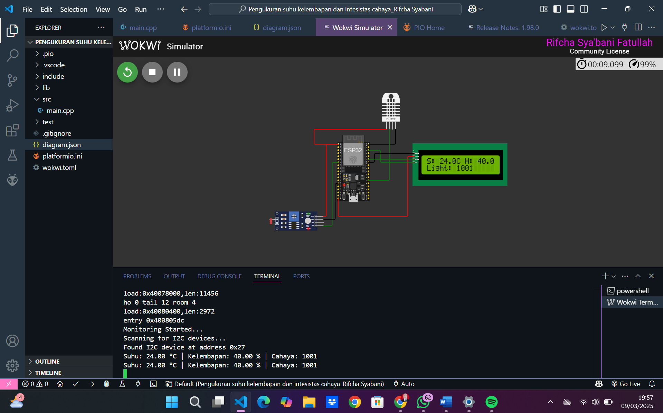

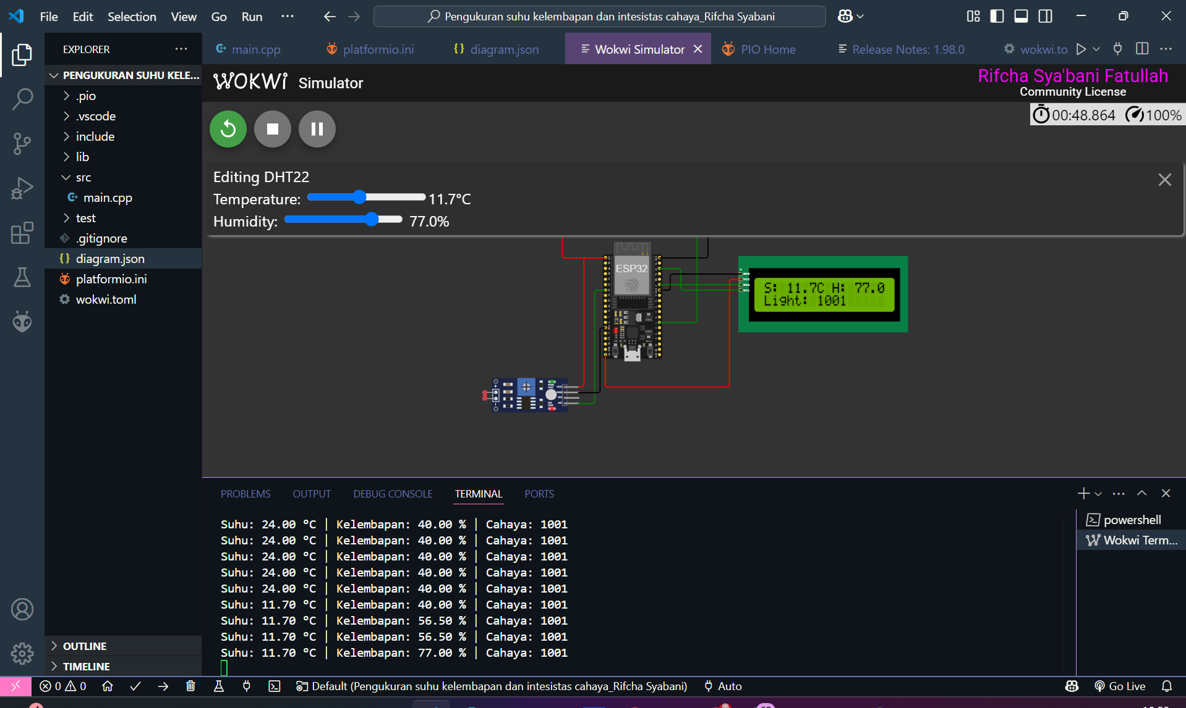

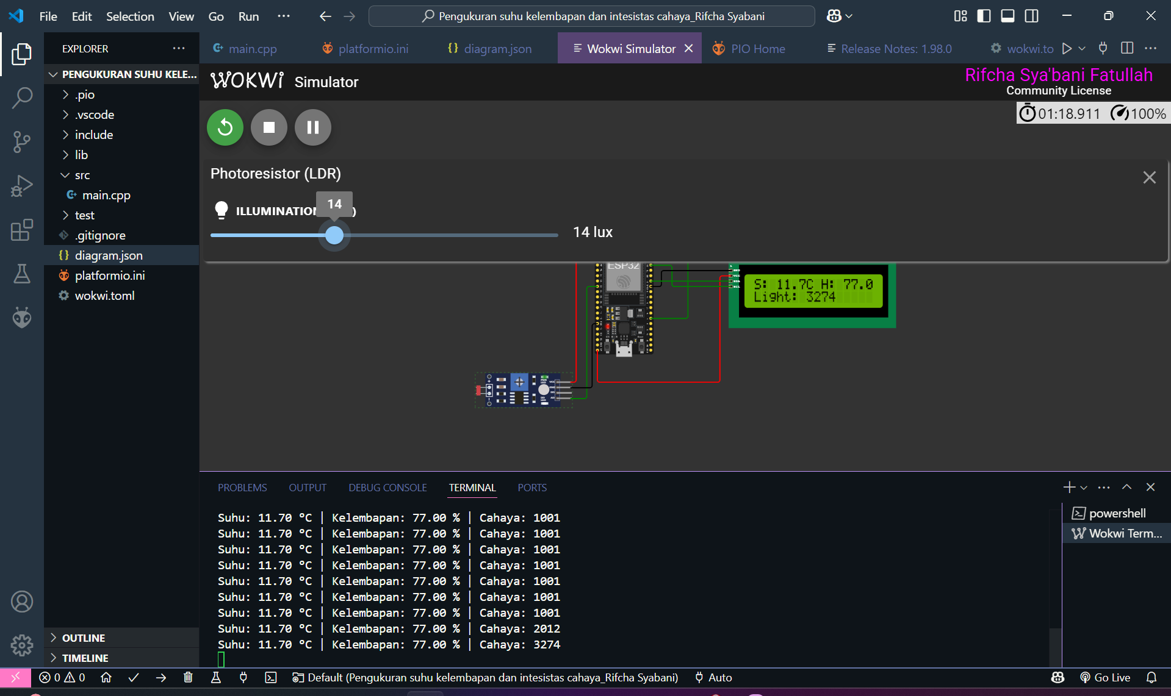

* 1. **Pembahasan**

Setelah menjalankan program pengukuran suhu, kelembapan dan intensitas cahaya hasilnya bekerja dengan baik. Contoh hasil yang di tampilkan :

1. S : 11.7 C
2. H : 77.0
3. Light : 3274

Sensor DHT22 berfungsi sebagai pembaca suhu dan kelembapan, sementara untuk sensor LDR berfungsi untuk mendeteksi perubahan intensitas cahaya. LCD 16x2 dengan modul I2C berfungsi untuk menampilkan data yang diambil dari kedua sensor secara lansung dengan waktu jeda tiga detik.

1. **LAMPIRAN**
2. **Kode Program main.cpp**

#include <Wire.h>

#include <LiquidCrystal_I2C.h>

#include <DHT.h>

#define DHTPIN 4

#define DHTTYPE DHT22

#define LDRPIN 32

#define TIMEDHT 3000

// sensor dan LCD

DHT dht(DHTPIN, DHTTYPE);

LiquidCrystal_I2C lcd(0x27, 16, 2);

// save data sensor

float humidity, celsius;

int lightIntensity;

uint32_t timerDHT = 0;

// suhu dan kelembapan

void getTemperature() {

    humidity = dht.readHumidity();

    celsius = dht.readTemperature();

    if (isnan(humidity) || isnan(celsius)) {

        Serial.println("Failed to read from DHT sensor!");

        humidity = 0.0;

        celsius = 0.0;

    }

}

// intensitas cahaya

void getLightIntensity() {

    lightIntensity = analogRead(LDRPIN);

}

// LCD terdeteksi di I2C

void checkI2C() {

    Wire.begin();

    Serial.println("Scanning for I2C devices...");

    for (byte address = 1; address < 127; address++) {

        Wire.beginTransmission(address);

        if (Wire.endTransmission() == 0) {

            Serial.print("Found I2C device at address 0x");

            Serial.println(address, HEX);

        }

    }

}

void setup() {

    Serial.begin(115200);

    Serial.println("Monitoring Started...");

    checkI2C();

    dht.begin();

    lcd.init();

    lcd.backlight();

    lcd.setCursor(0, 0);

    lcd.print("System Starting...");

    delay(2000);

    lcd.clear();

}

void loop() {

    getTemperature();

    getLightIntensity();

    Serial.print("Suhu: "); Serial.print(celsius); Serial.print(" °C | ");

    Serial.print("Kelembapan: "); Serial.print(humidity); Serial.print(" % | ");

    Serial.print("Cahaya: "); Serial.println(lightIntensity);

    // Tampilkan di LCD tanpa flicker

    lcd.setCursor(0, 0);

    lcd.print("S: "); lcd.print(celsius, 1); lcd.print("C ");

    lcd.print("H: "); lcd.print(humidity, 1); lcd.print("% ");

    lcd.setCursor(0, 1);

    lcd.print("Light: "); lcd.print(lightIntensity);

    lcd.print("    ");

    delay(3000);

}

1. **Kode Program diagram.json**

{

"version": 1,

"author": "Rifcha Sya'bani Fatullah",

"editor": "wokwi",

"parts": [

{ "type": "board-esp32-devkit-c-v4", "id": "esp", "top": 9.6, "left": -110.36, "attrs": {} },

{ "type": "wokwi-dht22", "id": "dht1", "top": -124.5, "left": 33, "attrs": {} },

{

"type": "wokwi-photoresistor-sensor",

"id": "ldr1",

"top": 252.8,

"left": -325.6,

"attrs": {}

},

{

"type": "wokwi-lcd1602",

"id": "lcd1",

"top": 35.2,

"left": 130.4,

"attrs": { "pins": "i2c" }

}

],

"connections": [

[ "esp:TX", "$serialMonitor:RX", "", [] ],

[ "esp:RX", "$serialMonitor:TX", "", [] ],

[ "dht1:VCC", "esp:3V3", "red", [ "h-230.4", "v38.4" ] ],

[ "ldr1:VCC", "esp:3V3", "red", [ "h9.6", "v-230.4" ] ],

[ "ldr1:AO", "esp:32", "green", [ "h28.8", "v-202.3" ] ],

[ "ldr1:GND", "esp:GND.1", "black", [ "h38.4", "v-115.6" ] ],

[ "dht1:GND", "esp:GND.2", "black", [ "v0" ] ],

[ "dht1:SDA", "esp:4", "green", [ "v0" ] ],

[ "lcd1:VCC", "esp:5V", "red", [ "h-19.2", "v192.1", "h-220.95" ] ],

[ "lcd1:SCL", "esp:22", "green", [ "v0.3", "h-105.6", "v-38.4" ] ],

[ "lcd1:GND", "esp:GND.3", "black", [ "h-124.8", "v28.8" ] ],

[ "lcd1:SDA", "esp:21", "green", [ "h0" ] ]

],

"dependencies": {}

}